В рамках уроков Мужества в сентябре в нашей гимназии проводились следующие мероприятия:
1 сентября – Всекубанский классный час, посвященный 75-летию освобождения Краснодарского края от немецко-фашистских захватчиков. Гимназисты просмотрели видеофильмы, подготовленные ТРК «Кубань-24», об освобождении районов нашего края от фашистов.

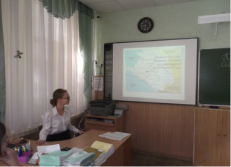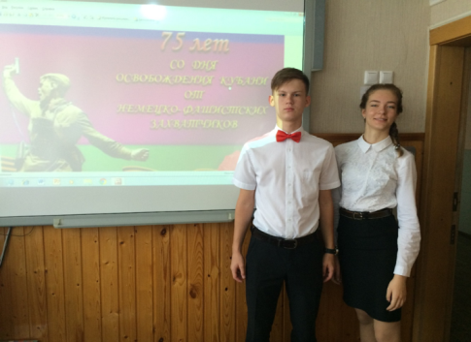

3 сентября 2018 года прошёл урок мужества, посвященный дню окончания Второй мировой войны. Ребята подготовили презентации, посвященные этому событию, а в конце урока написали письма будущим поколениям.
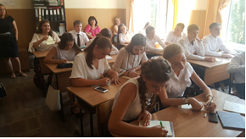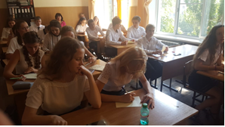
10 сентября учащиеся девятых классов встретились с сотрудниками ОМОН, участниками боевых военных действий в Чечне. На встрече были представлены материалы о работе сотрудников ОМОН в горячих точках нашей страны. Учащиеся прослушали рассказ о Герое России, генерале Романове Анатолии Александровиче, которому в этом году исполняется 70 лет.
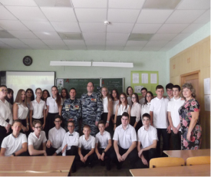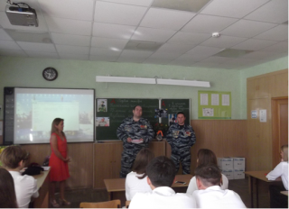

17-18 сентября учащиеся гимназии посетили передвижную выставку историко-археологического музея-заповедника им. Е.Д. Фелицына, посвященную 75-летию освобождения Краснодарского края "Завоевать и уничтожить". Ребята узнали историю боевых подвигов кубанцев, увидели экипировку, вооружение и снаряжение советских и немецких войск. Смогли прикоснуться к личным вещам, документам и фотографиям участников сражений и Парада Победы. После экскурсии учащиеся подержали в руках подлинные экспонаты и даже сфотографировались с ними на память.
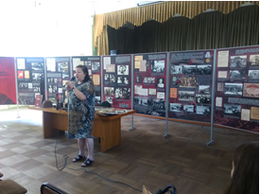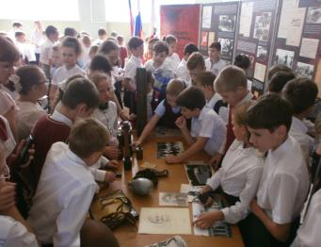
19 сентября 2018 года состоялась встреча учащихся с государственным инспектором безопасности дорожного движения Управления ГИБДД ГУ МВД России по Краснодарскому краю А.А. Каргиной, во время которой была проведена беседа о роли органов и войск НКВД СССР во время Великой Отечественной войны 1941-1945 годов.
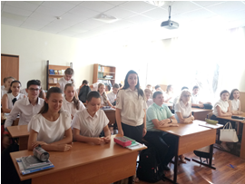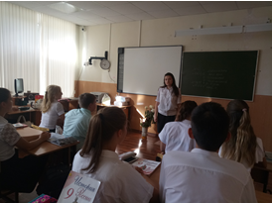
27 сентября прошёл Урок мужества, приуроченный к 75-летию победы в Курской битве. Гимназисты подготовили презентации, рассказали о значении Курской битвы, прочитали стихи о Великой Отечественной войне, провели виртуальную экскурсию по местам боевой славы.
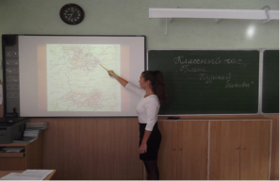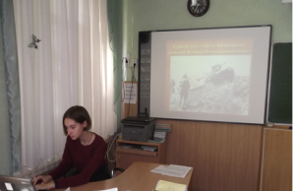
В ходе информационных пятиминуток учащиеся гимназии обсудили следующие события: 3 сентября - День памяти жертв трагедии в Беслане; 8 сентября-Международный день грамотности; ООН назвала Норвегию страной с самым высоким уровнем человеческого развития; IV Восточный экономический форум, проходивший во Владивостоке 11–13 сентября; Международный фестиваль детского и молодежного научно-технического творчества «От винта!», проходивший на Кубани 14-16 сентября; мировой рекорд Алины Загитовой на турнире в Германии и т.д.
